

MP_006 Montážní postup – Otočné protipožární falcové dveře

 | http://www.boulit.cz/  Tel: +420 739 018 573

Obsah:
1. Bezpečnostní pokyny 1
2. Před montáží 1
2.1 Obecné podmínky pro montáž 2
2.2 Údržba a kontrola sestavy 2
3. Montážní návod 3
3.1 Kusovník 3
3.2 Seznam dílů 4
3.3 Sestavovací návod 5

Bezpečnostní pokyny
- Vždy dbejte na své vlastní bezpečí!
  - Doporučení:
    - Během montáže používejte pracovní brýle a pracovní rukavice
    - Díly nenechávejte opřené a nezajištěné proti pádu/sesunutí
    - Řídit se bezpečnostními pokyny použitých přípravků a vybavení

Před montáží
Pro sestavení dveří je potřeba použít vybavení:
- Velký plochý šroubovák
- Křížový šroubovák
- Nízkoexpanzní PU pěna protipožární
- Vzpěry do dveřních zárubní
- Sada klínků

Obecné podmínky pro montáž
- Díly pro sestavení obložky a dveře uchovávejte v suchém prostředí, eliminujte kontakt s vodou, tedy nenechávejte na dešti, anebo ve velmi vlhkých prostorách.
- Minimální montážní teplota je 10ºC.
- Doporučená maximální vlhkost zdiva, omítek a podlah je 12-18% se zajištěným větráním interiéru.
- Relativní vlhkost vzduchu v obou interiérech oddělených dveřmi max. 40-50%.
- Zárubně usazujte zásadně do čistého stavebního otvoru, tzn. na finálně dokončené omítky a podlahy.
- Ochraný obal sundavejte těsně před montáží.
- Během přípravy a následné montáže veškeré díly pokládejte na čistou podlahu, zbavenou kamínků/štěrku a ostatního materiálu, který může poškodit povrch výrobku.
  - Doporučení:
    - Díly pokládejte na karton, popřípadě mirelon

Údržba a kontrola sestavy
- Zárubně a dveře při běžném používání vyžadují minimální údržbu. Povrch je možné čistit navlhčeným hadříkem, použít lze také běžné čistící přípravky, které neobsahují organická rozpouštědla nebo abrasivní směsy.
- Rám dveří je vyroben z masivního dřeva o obsahu vlhkosti max. 8%, který zajišťuje rovinnost dveří v podélné ose s prohnutím max 3mm na 2bm délky.
- Při překroční max. vzdušné vlhkosti, doporučené vlhkosti zdiva případně osazením mezi místnosti s větším rozdílem teplot dochází k překročení maximální vlhkosti rámu, což může způsobit prohnutí dveří nad toleranci a to vede k neuznání reklamace.
- V případě neuznání reklamace z výše uvedených důvodu bude případná oprava a náklady na dopravu hrazeny zákazníkem.

Montážní návod

Kusovník

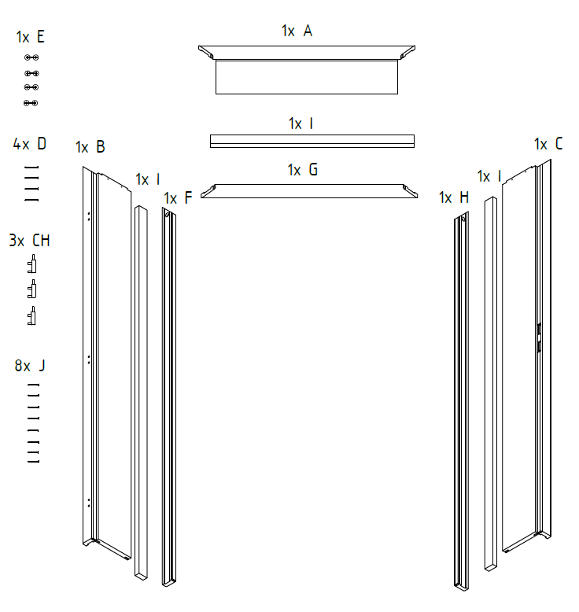

Seznam dílů
Samostatné komponenty - součást balení u zárubní
Označení | Počet kusů | Název dílu
A | 1 | Falcový límec vrchní s nadpražím
B | 1 | Stojna pantová s límcem pantovým
C | 1 | Stojna zámková a límcem s protiplechem
D | 4 | Vrut RH 4,2*55 hrubý závit
E | 4 | Excentrická spojka
F | 1 | Záklopový límec ,,pravý''
G | 1 | Záklopový límec vrchní
H | 1 | Záklopový límec ,,levý''
Ch | 3 | Obložkový pant DPO
I | 3 | Dubový hranol 50x25
J | 11 | Vrut 3,5*40mm

Již namontováno na dveřích
Počet kusů | Název dílu
1 | Zámek – typ dle varianty dveří
3 | Dveřní pant DPO

Vrchní kování není součástí dodávky.

Sestavovací návod
Krok 1 - Sestavení hlavního rámu
- Potřebné díly: 1xA; 1xB; 1xC; 4xD; 2xE
- Díly A, B a C položíme na rovnou podlahu límcem dolů k sobě tak, jak je znázorněno na nákresu. Vždy dbejme na to, aby každá součást ležela na čistém povrchu, anebo na podložce (podložka může být kartonová případně mirelon).
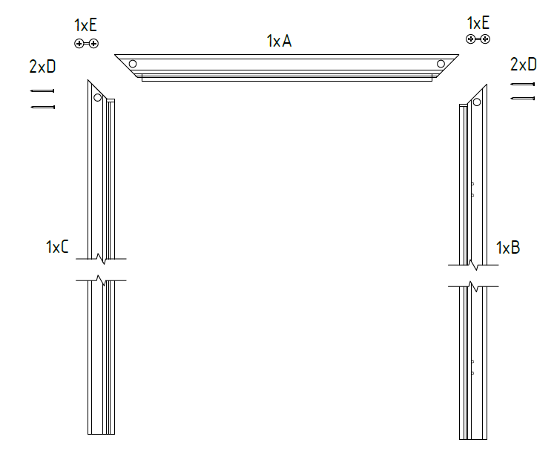

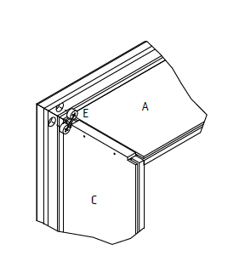
- Pomocí dílu E spojíme A+C tak, že vložíme díl E do předem připravených otvorů.
- Pohmatem ze spodní strany na spoj, překontrolujeme návaznost spojovaných ploch.
- Díl E dotáhneme pomocí plochého šroubováku.

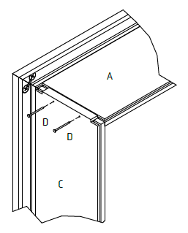
- Pomocí vrutů D spojíme díly A+C dohromady. Otvory pro vruty jsou už na dílech z výroby předvrtány.
- Postup opakujeme u druhé strany zárubní spojením dílu A+B.

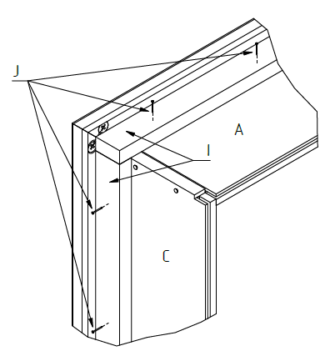

- Pomocí vrutů J spojíme díly I s díly A,C dle už upevněného dílu I s dílem (pantová část) z výroby.

Krok 2 - Vložení hlavního rámu do stavebního otvoru
- Připravený rám vložíme do stavebního otvoru.
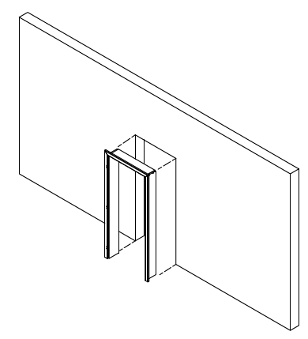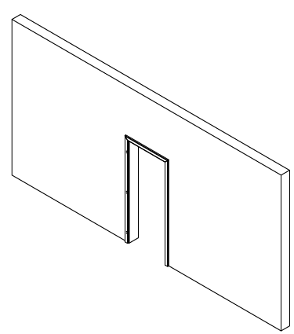
- Nejprve vložíme klínky mezi horní zeď a nadpraží.
- Dále vkládáme klínky mezi zeď a stranu. První klínek vkládáme do horního rohu na pantové straně a dále pokračujeme vložení klínku cca v 1/3 a ve 2/3 délky zárubní. Na druhé straně pokračujeme stejným způsobem.
- Pomocí vodováhy překontrolujeme postupně všechny tři strany zárubně, zda-li jsou v rovině (bublinka ve vodováze musí být uprostřed mezi riskami). Pokud není zárubeň v rovině, opatrně uvolníme potřebný počet klínků, srovnáme a zase zafixujeme proti pohybu.
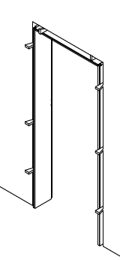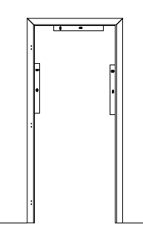
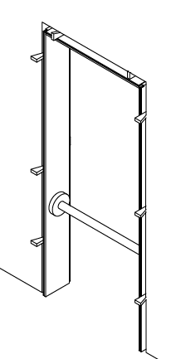
- Vložíme rozpor do spodní 1/3 dveří a zaaretujeme.
- Znovu překontrolujeme rovinnost pomocí vodováhy.

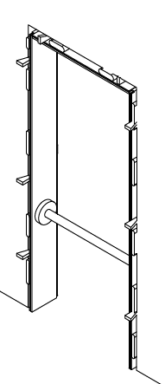

- Nízkoexpanzní protipožární PU pěnu aplikujeme do prostoru mezi zeď a zárubeň. Pěnu vstřikujeme po celém obvodu zárubně dle požárních směrnic.
- Doba tvrdnutí nizkoexpanzní PU pěny se bude lišit podle výrobce a tedy je potřeba se řídit dobou tvrdnutí uvedenou na obalu výrobku. Doba tvrdnutí (do stavu řezatelnosti) může být 15-60 min.

Krok 3 - Vložení záklopového límce
- Potřebné díly: 1xF; 1xG; 1xH; 2xE;
- Díly F, G a H položíme na rovnou podlahu límcem dolů k sobě tak, jak je znázorněno na nákresu.
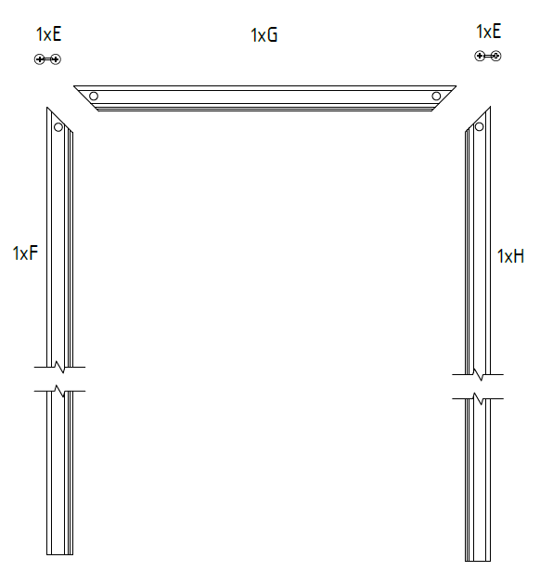

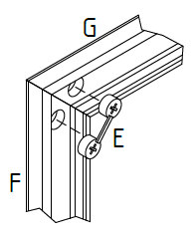
- Díl E vložíme do předem připravených otvorů a spojíme k sobě součásti G+F a G+H.
- Pohmatem ze spodní strany překontrolujeme návaznost ploch a případně srovnáme.
- Pomocí plochého šroubováku dotáhneme díl E.

- Po zaschnutí protipožární PU pěny vytáhneme všechny klínky, vzpěru do dveřních zárubní a přebytečnou pěnu ořízneme. Po otvorech po klínkách doplníme protipožární PU pěnu.
- Do drážky na namontovaných obložkách naneseme malé množství akrylového tmelu a to do několika bodu rovnoměrně po obvodu (tři body na každé straně a jeden do vrchní drážky).
- Obložku zaklopíme připraveným záklopovým límcem.
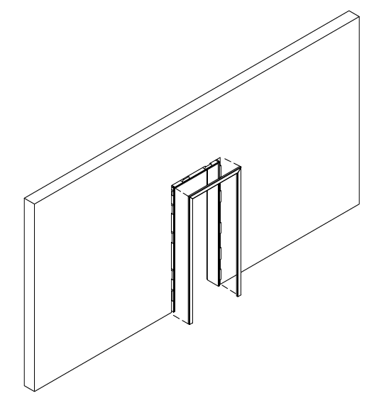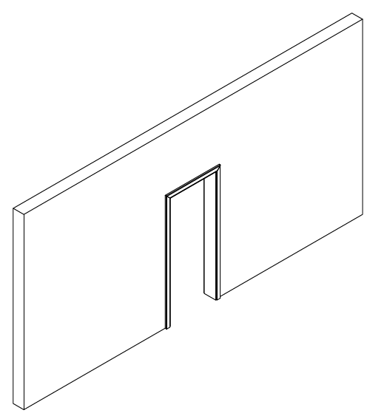

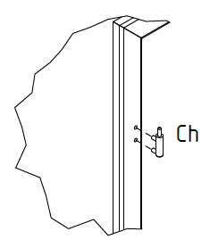
Krok 4 – Usazení pantů a dveří
- Potřebné díly: 3xCh ; dveře.
- Našroubujeme panty do předem připravených otvorů na límci (panty doporučujeme namazat pomocí vazelíny a pod.).
- Nasadíme dveře na panty a překontrolujeme návaznost hran. Dveře několikrát zavřeme a vyzkoušíme chod zámku a dovírání dveří.

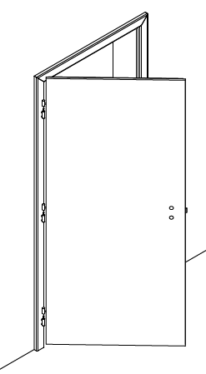

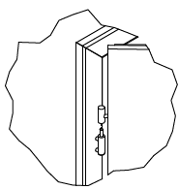

- Všechny díly znovu překontrolujeme a případně znovu dovyrovnáme dveře.
- Akrylování požárního kompletu je povinné a musí být použitý požární akrylový tmel.

